18 września 2020 r.

Zmiana warty: Volkswagen Caddy 4 przekazuje pałeczkę swojemu następcy w zakładzie Volkswagen Poznań
- W Poznaniu z taśmy produkcyjnej zjeżdża ostatni Caddy 4
- Przez pięć lat wyprodukowano ponad 800 tysięcy sztuk tego modelu
- Przygotowania do seryjnej produkcji najnowszego modelu Caddy na ostatniej prostej
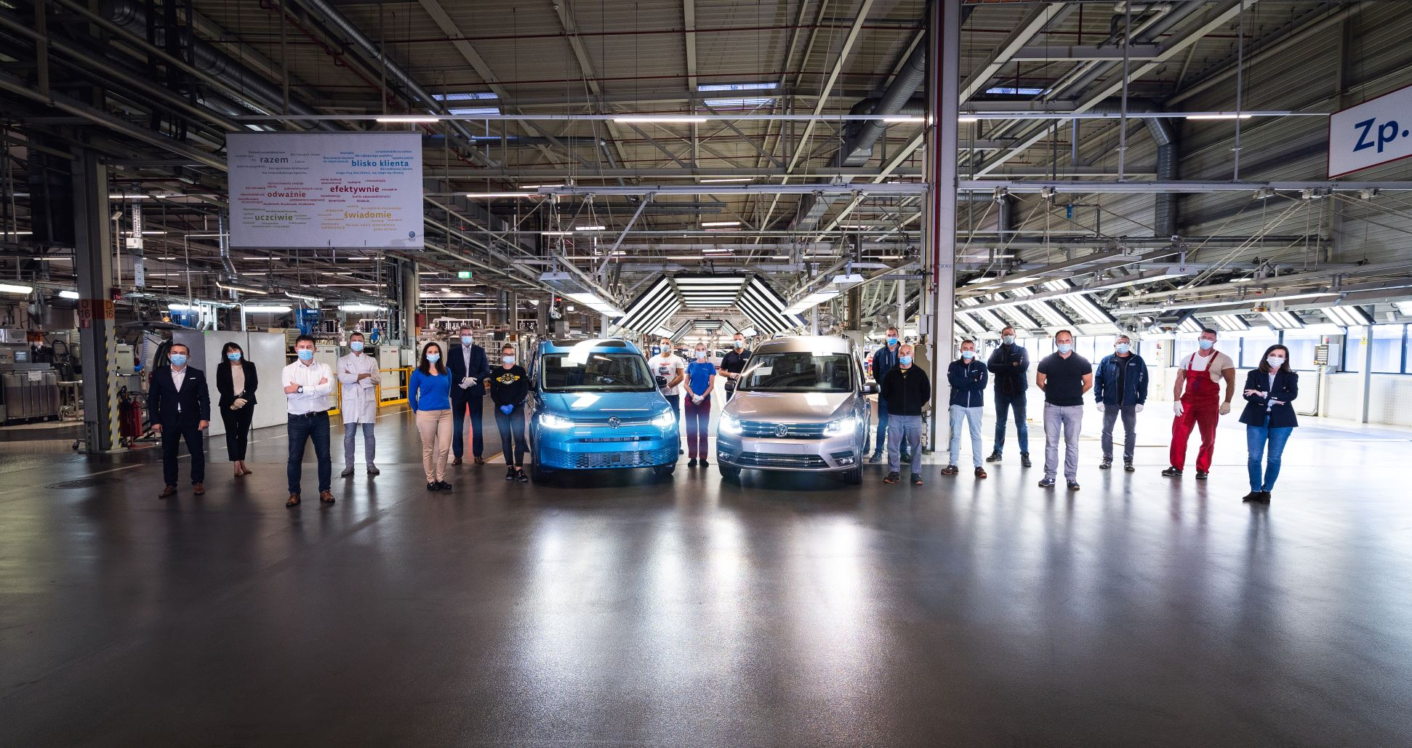
Poznań, 18 września 2020 r. Dziś o godz. 10.00 z taśmy produkcyjnej zakładów Volkswagen Poznań zjechał ostatni egzemplarz Volkswagena Caddy czwartej generacji. To pięciomiejscowa wersja Highline w kolorze Mojave Beige Metallic z silnikiem 2.0 TDI. W ten sposób Caddy 4 ustępuje miejsca nowemu modelowi, którego produkcja w Poznaniu ruszy już wkrótce.
Światowa premiera Volkswagena Caddy 4 odbyła się w 2015 roku na terenie Międzynarodowych Targów Poznańskich. Poznań jako miejsce premiery wybrano wtedy nieprzypadkowo – zakłady Volkswagen Poznań są bowiem jedyną fabryką na świecie, w której odbywa się produkcja tego modelu. Od 2015 roku, na drogi pięciu kontynentów wyjechało 808 276 sztuk tego kompaktowego, mulit funkcjonalnego, miejskiego samochodu dostawczego oraz rodzinnego vana.
„Dzięki wielkiemu sukcesowi jaki odniósł Caddy czwartej generacji wśród naszych klientów, stał się on istotnym motorem zmian i rozwoju dla poznańskiej fabryki” – mówi Dietmar Mnich, prezes zarządu Volkswagen Poznań i dyrektor zakładu w Poznaniu. „Przed nami jednak nowy etap w historii Volkswagen Poznań. Już wkrótce, po ponad dwóch latach gruntownych przebudów m.in. rozbudowaniu hali spawalni, wybudowaniu nowej hali logistycznej zakład rozpocznie seryjną produkcję Caddy nowej generacji. To moment, który wieńczy ponad dwa lata inwestycji w infrastrukturę i rozwój pracowników o łącznej wartości ponad 2 miliardów złotych.”
Ostatni egzemplarz Caddy 4, który zjechał z taśmy produkcyjnej dziś
o godz. 10.00, to pięciomiejscowa wersja Highline z sześciobiegową, automatyczną skrzynią biegów DSG i z silnikiem 2.0 TDI o mocy 110 kW (150 KM). Auto wyposażone jest m.in. w reflektory biksenonowe, felgi ze stopów lekkich metali „Canyon”, system nawigacji „Discover Media” z sześcioma głośnikami, asystenta parkowania „Park Assist” z funkcją wprowadzania na miejsce parkingowe przodem i tyłem i z tylną kamerą „Rear view”, automatyczne sterowanie światłami drogowymi „Light Assist” oraz w automatyczny tempomat z ogranicznikiem prędkości utrzymujący odległość od innych pojazdów na drodze. Samochód polakierowany jest w metalicznym kolorze Mojave Beige Metallic z czarnymi elementami w barwie Titanschwarz. Ten jubileuszowy model pozostanie we flocie firmy.
Volkswagen Caddy 4 produkowany był w dwóch wariantach: dostawczym (Furgon) i osobowym (Kombi) dostępnym w odmianie pięcio- lub siedmioosobowej. Samochód dostępny był również w dwóch rozmiarach– z krótkim oraz dłuższym (Maxi) rozstawem osi. Wśród wersji wyposażenia dostępne były Basis- Furgon, Kombi, jak również wersje osobowe Trendline, Comfortline oraz Highline. Dostępna były też wersje: Edition 35 z czarnym dachem, wersja Alltrack (4MOTION) oraz wersja kempingowa Caddy Beach
Najchętniej wybieraną przez klientów wersją silnikową Caddy 4 była wersja z jednostką 2.0 TDI o mocy 75 kW (42%). Najczęściej wybierana skrzynia biegów to pięciobiegowa skrzynia manualna (57%). Największym rynkiem zbytu dla Caddy 4 są Niemcy – trafiało tam 27% produkcji.
Już wkrótce w zakładach Volkswagen Poznań rusza produkcja najnowszego modelu – Caddy 5. Samochodem tym Volkswagen przenosi segment wielofunkcyjnych lekkich samochodów dostawczych oraz rodzinnych vanów na zupełnie nowy poziom. Nowy Caddy jest zcyfryzowany, połączony z siecią i jeszcze bardziej wydajny. Auto bazuje na modułowej platformie dla pojazdów z silnikiem montowanym poprzecznie MQB, przez co znacznie zwiększyła się ilość miejsca w jego wnętrzu. Jego wariant Maxi zmieści w środku nawet dwie europalety. Cyfrowe i sieciowe rozwiązania, m.in. „Innovision Cockpit” sprawiają, że Caddy 5 w kwestii obsługi i cyfrowych możliwości porównać można do nowoczesnego smartfona. Samochód jest też bezpieczniejszy, bardziej komfortowy i łatwiejszy w prowadzeniu, za co odpowiada aż 19 zamontowanych w nim systemów wsparcia kierowcy.
Podobnie jak w przypadku Caddy 4, poznańska fabryka jest jedyną na świecie wytwarzającą ten model, a Polska jest jednym z trzech pierwszych rynków – obok Niemiec i Austrii – na których Caddy 5 pojawi się w pierwszej kolejności.

Kontakt:
Patrycja Kasprzyk
Rzecznik Prasowy
Komunikacja i Compliance

Volkswagen Poznań Sp. z o.o.
Fabryka Samochodów Dostawczych
i Komponentów
tel:. +48 696 443 929
Patrycja.Kasprzyk@vw-poznan.pl
O Volkswagen Poznań
Volkswagen Poznań to dziś największy producent samochodów w Polsce oraz największy pracodawca w Wielkopolsce zatrudniający w 4 zakładach zlokalizowanych w Poznaniu, Swarzędzu i we Wrześni 11 000 osób. W 2019 roku zakłady opuściło łącznie 266 127 samochodów dostawczych, modeli VW Caddy, VW Transporter, VW Crafter oraz samochodów marki MAN TGE, w tym także samochody elektryczne. Do Volkswagen Poznań należy także Odlewnia, która miniony rok zamknęła wynikiem 4,2 mln wyprodukowanych komponentów aluminiowych - głowic cylindrowych, obudów przekładni kierowniczych, elementów zawieszenia oraz obudów sprzęgła. We wrześniu 2019 roku odlewnia rozpoczęła seryjną produkcję obudowy przekładni dla modułowej platformy MEB samochodów z napędem elektrycznym, To pierwszy komponent z portfolio poznańskiej odlewni z przeznaczeniem do zabudowy w elektrycznym modelu VW ID.3.

